Nome: ________________________________________________________________
Data: _____ / _____ / _____

Responde “Sim ou Não e completa as respostas:
 | É a lapa ?  ________________________________________
É o leão ?

____________________________________
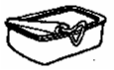 | É a lapa ?  _____________________________________
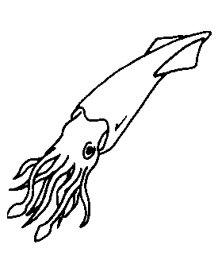 | É a lupa ?  ___________________________________

Rodeia a palavra correcta
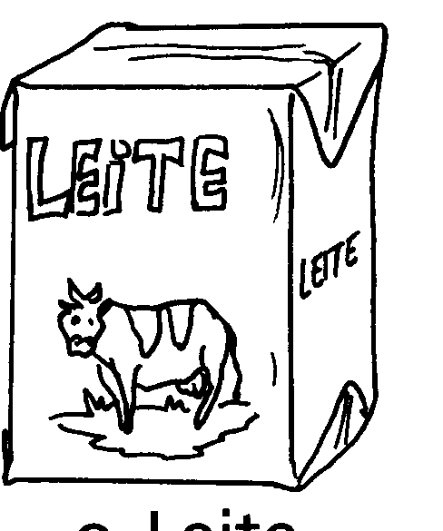 | 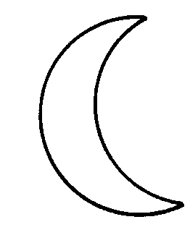 | 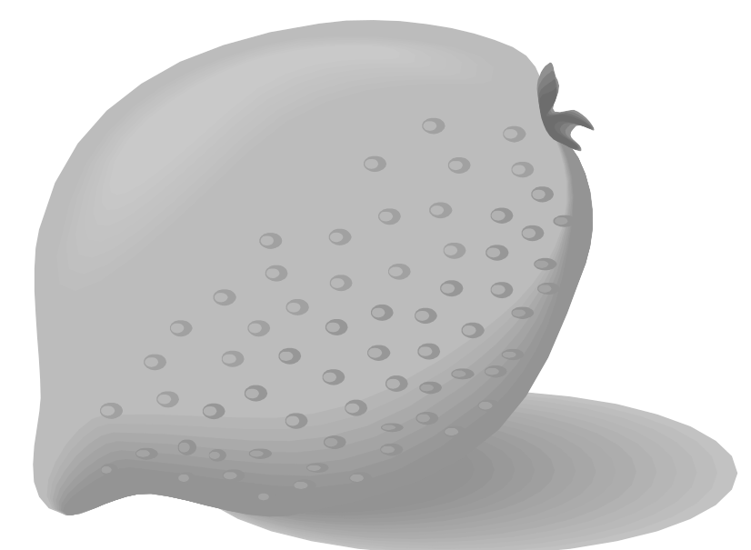 |  | 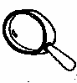
lata ou leite | lua ou sol? | mão ou limão? | leão ou limão? | pula ou lupa?
 |  | 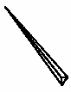 | 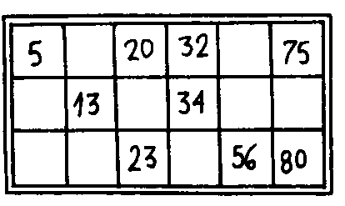 | 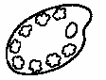
lata ou loto? | mila ou lima? | lula ou lata? | tolo ou loto ? | paleta ou lupa?

Lê, copia e ilustra o texto que se segue:
Hoje está um lindo dia de sol.
O Nuno leva a lupa na mala e vai à escola.
A Ana leva uma boneca e uma paleta.
A mãe come a lula com limão.
O pai joga ao loto com o tio.
O leão está na mata e come a tulipa.

____________________________________________________________________________________________________________________________________________________________________________________________________________________________________________________________________________________________________________________________________________________________________________________________________________________________________________________________________________________________________________________________________________________________________________________________________________________________________________________________________________________________________________________________

